**Обґрунтування технічних та якісних характеристик предмета закупівлі, очікуваної вартості предмета закупівлі:**

**за кодом ДК 021:2015:** **55510000-8 - послуги їдалень (Послуги з організації безоплатного гарячого харчування учнів пільгових Стрийської гімназії № 4 Стриської міської ради Стрийського району Львівської області**

(*оприлюднюється на виконання постанови КМУ №710 від 11.10.2016 "Про ефективне використання коштів" (зі змінами))*

**1. Найменування замовника:** Стрийська гімназія № 4 Стрийської міської ради Стрийського району Львівської області

**2. Місцезнаходження замовника:** 82400, Україна, Львівська обл., Стрий, вул. Бобикевича, 3

**3. Ідентифікаційний код замовника в Єдиному державному реєстрі юридичних осіб, фізичних осіб - підприємців та громадських формувань:** ЄДРПОУ 22414423

**4. Категорія замовника:** Юридична особа, яка забезпечує потреби держави або територіальної громади.

**5. Контактні особи замовника, уповноважені здійснювати зв’язок з учасниками:**

Уповноважена особа Іванова Марія Володимирівна, +380(245)7-07-41

E-mail: [Schooln4@ukr.net](mailto:Schooln4@ukr.net)

**6. Назва предмета закупівлі із зазначенням коду за Єдиним закупівельним словником (у разі поділу на лоти такі відомості повинні зазначатися стосовно кожного лота) та назви відповідних класифікаторів предмета закупівлі і частин предмета закупівлі (лотів) (за наявності):** Послуги з організації безоплатного гарячого харчування учнів пільгових Стрийської гімназії № 4 Стриської міської ради Стрийського району Львівської області (згідно коду ДК 021:2015:55510000-8 Послуги їдалень)

**6. Ідентифікатор закупівлі:** UA-2024-12-28-001523-a

**7.Очікувана вартість та обґрунтування очікуваної вартості предмета закупівлі:** Очікувана вартість визначена методом моніторингу ринкових цін, а саме на основі інформації з договорів укладених на поставку аналогічних послуг у минулих періодах. Також проводився аналіз торгів з аналогічного предмету закупівлі на порталі Уповноваженого органу електронної системи закупівель Prozorro, використовувались дані з мережі Інтернет для розрахунку орієнтовної середньої вартості предмета закупівлі. На основі цих даних були проведені розрахунки середньої вартості аналогічних пропозицій. Також враховувались бюджетні призначення по КЕКВ 2230, які затверджені засновником в установленому порядку. Для учнів пільгових категорій гранична вартість гарячого сніданку встановлена в межах 50,00 грн. на одного учня. Очікувана вартість була визначена відповідно до Наказу Міністерства розвитку економіки, торгівлі та сільського господарства України №275 від 18.02.2020р. «Про затвердження примірної методики визначення очікуваної вартості предмета закупівлі». Очікувана вартість предмета закупівлі була розрахована методом порівняння ринкових цін. Крім цього було  використано інформацію щодо ціни попередніх власних закупівель замовника (укладених договорів) аналогічних/ідентичних послуг/ з урахуванням інфляційних процесів та динаміки зміни цін на продукти харчування.

Також до уваги взято фактичну кількість учнів, що харчуються на пільгових умовах станом на 01.09.2024р. і середню фактичну кількість дітоднів на січень-грудень 2025р.

|  |  |  |  |  |  |
| --- | --- | --- | --- | --- | --- |
| Послуги, що пропонуються до надання | Орієнтовна кількість  учнів, які  харчуються | Орієнтована кількістьднів  харчування | Орієнтовна кількість порцій | Вартість харчування одного учня в день згідно примірного чотиритижневого меню, грн. | Загальна вартість пропозиції  (з урахуванням  всіх витрат), грн. |
| 1 | 2 | 3 | 4 | 5 | 6 |
| Послуги з організації безоплатного гарячого харчування учнів пільгових категорій Стрийської гімназії №4 Стрийської міської ради Стрийського району Львівської області (гарячі сніданки) згідно коду ДК 021:2015: 55510000-8 - послуги їдалень | 80 | 150 | 12000 | 50,00 | 600 000,00 |
| Послуги з організації безоплатного гарячого харчування учнів пільгових категорій Стрийської гімназії №4 Стрийської міської ради Стрийського району Львівської області (гарячі обіди) згідно коду ДК 021:2015: 55510000-8 - послуги їдалень | 5 | 150 | 750 | 50,00 | 37 500,00 |

**8. Обґрунтування технічних та якісних характеристик предмета закупівлі:** технічні та якісні характеристики предмета закупівлі визначені відповідно до потреб замовника та з урахуванням вимог законодавства. Технічні та якісні характеристики предмета закупівлі визначені відповідно встановленим державним стандартам, нормативним документам, затвердженим у встановленому законодавством порядку, які діють на момент проведення процедури закупівлі, а саме:

- Закону України "Про основні принципи та вимоги до безпечності та якості харчових продуктів" № 771/97-ВР, постанови КМУ "Про затвердження норм та Порядку організації харчування у закладах освіти та дитячих закладах оздоровлення та відпочинку наказу" від 24.03.2021р. № 305;

- Санітарного регламенту для закладів загальної середньої освіти, затверджених наказом МОЗУ від 25.09.2020р. № 2205;

- наказу Міністерства розвитку економіки, торгівлі та сільського господарства від 17.11.2020р. "Методичні настанови щодо розроблення, запровадження та використання постійно діючих процедур, які базуються на принципах системи аналізу небезпечних факторів та контролю у критичних точках в закладах освіти";

- наказу Мінагрополітики України "Про затвердження Вимог щодо розробки, впровадження та застосування постійно діючих процедур, заснованих на принципах Системи управління безпечністю харчових продуктів (НАССР)" від 01.10.2021 № 590;

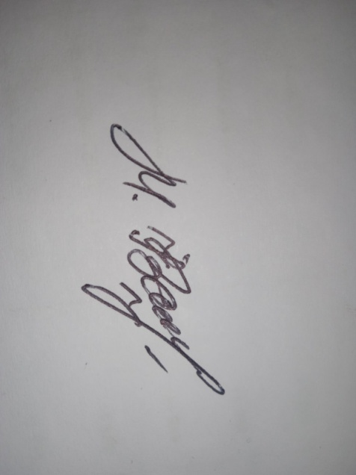 - іншим нормативно-правовими актам, що регулюють суспільні відносини у цій сфері та відповідним вимогам державних стандартів.

Уповноважена особа: Марія ІВАНОВА